Разработка на учебни материали по математика и природни науки в подкрепа на изследователския подход в контекста на трудовата сфера

(Насоки за учители)

version 0.96
Date: 4-6-2014

Colophon
Заглавие на оригиналния документ | MaScil WP3 – Guidelines  Guidelines for teachers for developing IBST-oriented classroom materials for science and mathematics using workplace contexts from industry
Координатор | University of Education Freiburg  Prof. Dr. Katja Maaß
Уебсайт | www.mascil-project.eu
Автори | Michiel Doorman, Sabine Fechner, Vincent Jonker, Monica Wijers
Превод | Евгения Сендова

Versions
20140604 | 0.96
20140512 | 0.91
20140428 | 0.9
20140320 | 0.8
20140312 | 0.7
20140306 | 0.6
20140224 | 0.5
20131204 | 0.4
20131031 | 0.3
20131023 | 0.2
20130715 | 0.1

Съдържание
Colophon 2
Съдържание 2
Увод 4
Рамката на Мascil 4
Насоки за разработка (преработка) на задания по природоматематически науки в подкрепа на изследователския подход и трудовата сфера 9
Характеристики на заданията в изследователски стил 9
Характеристики на заданията в контекста на трудовата сфера 11
Насоки за преработка 15
Примери 16
Вие сте инженер, в компания, свързана с производството на питейна вода. Компанията изпомпва подпочвени води и ги пречиства с цел да станат годни за пиене. Вкусът на конкретна подпочвена вода е солен. Може би тя е подходяща за извличане на солта от нея? Първият въпрос е: колко сол има в разтвора и как да извлечем солта от него? 21
Вашата задача е да проектирате процес, в резултат на който да бъде извлечена (за готварски цели) солта от разтвора и да определите концентрацията на солта в солената подпочвена вода. Дайте в писмен вид препоръки на компанията, като се аргументирате въз основа на изследванията си. 21
Формат за разработка на материали 21
Теоретическа обосновка 23
Литература 24

Увод
В този документ даваме насоки на учители и обучители за разработка
и адаптиране на учебни материали по математика и природни науки в подкрепа на изследователския подход в богат професионален контекст (на английски: the World of Work, WoW). Надяваме се той да послужи за по-добро разбиране на това, защо и как заданията, разработени по проекта Mascil, подпомагат прилагането на изследователския подход и каква е връзката с проблеми от трудовата сфера. Нещо повече, показваме как учителите могат да подбират и адаптират задания (от проекта или други източници) съобразно своите и на учениците си потребности, за да прилагат изследователския подход в контекста на труда.

Целта на проектa Mascil e да разпространи образованието по математика и природни науки в изследователски стил (по-нататък ще използваме съкращението ОМНИС) на начално и средно равнище. Основната новост в проекта е свързването на ОМНИС в училище с трудовата сфера. Надеждата е, че по този начин точните науки и дигиталните технологии ще станат по-значими за учениците в Европа и те ще бъдат мотивирани да работят в тези области. За постигането на тези цели Mascil (в тясно сътрудничество с всички партньори по проекта) предлага хранилище от примерни сценарии в подкрепа на изследователския подход в богат професионален контекст
(www.mascil-project.eu).

Рамката на Мascil
Целта на изследователския подход в образованието е да развие
любознателност и склонност към поставяне на въпроси, към проучване и изследване – поведение и отношение към проблемите, което е жизнено важно за учениците, за да могат да се справят с динамиката на бъдещето.
Най-основното в изследователския подход в образованието е възприемането на активен стил на учене, свързан с поставянето изследването на въпроси от интерес за учениците. Този подход е в основата на проекта Мascil и в диаграмата по-долу представяме накратко аспектите на подхода и връзките с трудовата сфера, които очертават рамката за разработка и адаптация на учебни задания (Фиг. 1)

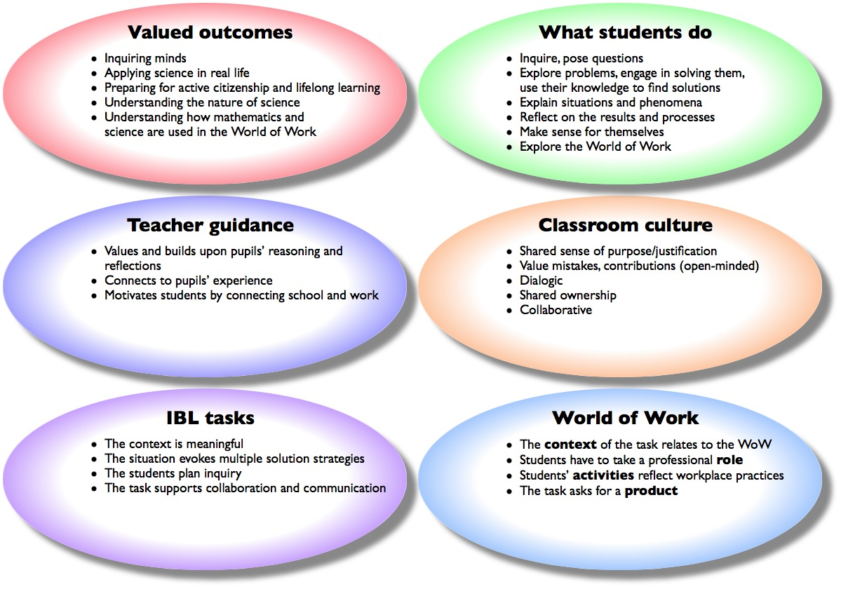
Фиг. 1 Рамката на Мascil

Mascil Diagram Схема на Mascil
1. Valued outcomes Очаквани резултати
- Inquiring minds Култивиране на изследователски дух
- Applying science in real life Прилагане на науката в реалния живот
- Preparing for active citizenship and lifelong learning Подготовка за непрекъснато учене и активна гражданска позиция
- Understanding the nature of science Разбиране на същината на науката
- Understanding how mathematics and science are used in the World of Work Разбиране на приложенията на природо-математическите науки в трудовата сфера
2. What students do Какво правят учениците
- Inquire, pose questions Изследват, проучват, поставят въпроси
- Explore problems, engage in solving them,
use their knowledge to find solutions – Изследват проблеми, използват знанията си, за да намерят решения
- Explain situations and phenomena – Обясняват ситуации и явления
- Reflect on the results and processes – Разсъждават върху резултатите и процесите
- Make sense for themselves – Осъзнават смисъла на проблема
- Explore the World of Work – Изследват трудовата сфера
3. Teacher guidance Насоки за учителя
- Values and builds upon pupils’ reasoning and reflections – Оценява и надстройва над разсъжденията и рефлексията на учениците
- Connects to pupils’ experience -Прави връзка с опита на учениците
- Motivates students by connecting school and work – Мотивира учениците, като свързва училището и трудовата сфера
4. Classroom culture – Атмосфера в класната стая
- Shared sense of purpose/justification – Споделено чувство за цел/аргументация
- Value mistakes, contributions (open-minded) – Елиминиране на страха от грешки, оценяване на приноса на идеи
- Dialogic – Стимулиране на диалога
- Shared ownership – Споделено чувство за притежание
- Collaborative - Стимулиране на сътрудничеството
5. IBL tasks – Задачите в изследователски стил
- The context is meaningful – Контекстът е значим за учениците
- The situation evokes multiple solution strategies – Ситуацията предполага различни стратегии за решаването на проблема
- The students plan inquiry – Учениците планират изследователския процес
- The task supports collaboration and communication – Задачата стимулира сътрудничеството и представянето на резултатите
6. World of Work – Трудовата сфера
- The context of the task relates to the WoW Контекстът на задачата е свързан с трудовата сфера
- Students have to take a professional role Учениците трябва да влязат в ролята на професионалисти
- Students’ activities reflect workplace practices – Дейностите на учениците отразяват професионални практики
- The task asks for a product Задачата води до създаване на продукт

Някои от характеристиките на тази рамка са приложими към ценностите и целите на образованието по математика и природни науки като цяло. Характеристиките, свързани с изследователския подход и трудовата сфера са директно приложими към заданията (материалите), използвани в клас. Именно тях ще дискутираме в този материал.

При Задачите в изследователски стил (от схемата на Фиг. 1) сме откроили четири критерия в подкрепа на този стил¹. Когато учениците учат по този начин, те изследват ситуации, поставят въпроси, планират изследователския процес, експериментират систематично, интерпретират и оценяват, сътрудничат си и представят резултатите си.
Тези процеси са в контекста на задачи, поставени в значими за учениците ситуации. Такава ситуация може да бъде представена на учениците, дори без да се споменава главният проблем, който трябва да бъде решен. Значимостта подтиква учениците да задават въпроси, свързани с въпросната ситуация, и да обмислят пътища за решаването на възможни проблеми без използване на стандартни процедури. Ако учениците свържат задачата със стандартна процедура за решаването й, процесът на изследване ще бъде ограничен. Следователно, заданието трябва потенциално да предполага различни стратегии за решаване. Тази характеристика на заданието зависи до голяма степен от предварителната подготовка и постиженията на учениците, работещи върху него.
Заданието няма за цел да ръководи учениците в процеса на изследването, затова то не трябва да бъде раздробено на под-задачи и насочващи въпроси, водещи до решаване на основния проблем. Напротив, то трябва да бъде формулирано така, че да даде възможност на учениците да планират или да обмислят процеса на изследване сами.

Накрая, заданието е в подкрепа на сътрудничеството и комуникацията (в смисъл и на общуване и на предаване на информацията), например като предлага информация как да се разпредели работата или като се включи изискване за представяне на резултатите.

В елипсата Трудовата сфера от диaграмата на Фиг. 1 сме представили четири критерия за свързване на заданието с въпросната сфера: контекст, роля, дейност и продукт.
Контекстът, в който е поставено заданието, е свързан с трудовата сфера. Връзката може да е много силна, ако се използва автентична практика от тази сфера като богат контекст за учене, предлагаща ясна цел и необходимост от знания.
От друга страна връзката може да бъде по-слабо изразена, ако например заданието е в контекста на трудовата сфера, но този контекст е просто „повърхностна опаковка“ на заданието и неговата значимост не се чувства при решаването му.

Дейностите на учениците по време на заданието са свързани с автентични практики от трудовата сфера. Тези дейности могат да наподобяват в по-голяма или по-малка степен дейностите на работниците в съответната сфера. Начините на работа отразяват характеристиките на ежедневната работа, например екипна работа, разпределение на задачите и т.н. Дейностите трябва да имат ясна цел, да включват автентични проблеми и да разкриват как се използват математиката и природните науки в практиката. Фокусът при дейностите е учениците да използват точните науки, така както се използват в трудовата сфера (бел. прев. Бихме добавили „и така както биха могли да се използват в трудовата сфера“)

Ако дейностите на учениците наподобяват решаването на типичните задачи от учебниците по математика и природни науки, връзката с трудовата сфера е слаба.

Когато решават заданието, учениците влизат в професионална роля, подходяща за контекста на това задание. В някакъв смисъл те напускат ролята си на ученици.

Резултатът от заданието е продукт, направен от учениците в ролята им на професионалисти, предназначен за подходяща аудитория. Продуктът трябва да е подобен на реалните продукти от съответната професионална сфера.

За да приемем, че едно задание е тясно свързано с трудовата сфера, явно трябва да зададем на учениците контекста, ролята, дейностите и очаквания продукт. Естествено, не всяко задание ще има еднакъв акцент върху всички четири компоненти, но за да говорим за тясна връзка с трудовата сфера, всяка от тях трябва да бъде взета под внимание при разработката и преработката на задания по проекта.

Насоки за разработка (преработка) на задания по природоматематически науки в подкрепа на изследователския подход и трудовата сфера

Отправна точка при разработката (преработката) на задания по проекта Мascil е националното учебно съдържание по математика и природни науки. От първостепенна важност е заданията да отговарят на целите на учебното съдържание и на съответните знания и компетентности, които се очаква да бъдат придобити. Както ще стане дума в теоретичната обосновка по-нататък, използването на контекст и автентични практики от трудовата сфера не става за сметка на намаляване на учебното съдържание и разбиране на предвидения материал, стига заданията да са проектирани по подходящ начин.

Характеристики на заданията в изследователски стил
Да отбележим преди всичко, че заданията, които учителите дават на учениците си имат основно влияние върху учебния процес и стила на учене.
В настоящата секция даваме насоки за разработка (преработка) на задания, които стимулират ученето в изследователски стил. Получените в писмен вид задания обаче не гарантират сами по себе си, че учениците ще работят в изследователски стил – учителите могат да ги представят в структуриран вид, като пренебрегнат „изследователските“ характеристики. Обратното също е вярно – някои учители могат да представят добре структурирано задание (без типичните за изследователския подход характеристики) по начин, който стимулира изследвания. Като вземем всичко това предвид, ще характеризираме заданията по Mascil по следния начин:

Заданията стимулират учениците към изследвания
За да предложат на учениците оптимални възможности за изследване, задачите не трябва да бъдат предварително прекалено структурирани.

(В повечето учебници задачите по математика и природни науки са раздробени на подзадачи, които помагат на учениците да стигнат до решението, преодолявайки с лекота всички възможни проблеми, които могат да срещнат по пътя си.)
При изследователския подход в образованието самите ученици имат възможност да обмислят как да структурират и раздробят проблема. Това ги кара да се чувстват изследователи и автори на под-задачите, водещи до изпълнение на заданието. Ето съвети към учителите как да подхождат към неструктурирани задания (предложени в рамките на проекта PRIMAS (Таблица 1).

Преподавателски стратегии в подкрепа на изследователски подход | Подходящи въпроси и коментари
Дайте възможност на учениците да разберат проблема и да се ангажират с решаването му.  Не им позволявайте да го атакуват, без да помислят, или да търсят помощ незабавно. | - Спокойно, не бързайте.  - Какво знаете?  - Какво се опитвате да направите?  - Кое е постоянно? Кое може да се мени?  - Не търсете помощ веднага – опитайте се да го обсъдите помежду си.
Предлагайте стратегически, а не технически упътвания.  Избягвайте опростяването на проблема, като го раздробявате на стъпки. | - Как може да започнете решаването на проблема?  - Какво опитахте досега?  - Може ли да опитате конкретен пример?  - Как може да подходите систематично тук?  - Може ли да се сетите за подходящо представяне?
Насърчавайте учениците да разглеждат алтернативни методи и подходи  Насърчавайте учениците да сравняват избраните от тях подходи. | - Има ли друг начин да направим това?  - Опишете метода си на останалите от групата  - Кой от тези два метода предпочитате и защо?
Насърчавайте обясненията  Накарайте учениците да разсъждават и ги насърчавайте да обясняват действията си един на друг. | - Може ли да обясните метода си?  - Може ли да обясните същото по друг начин?  - Може ли да перифразирате това, което каза Сара току що?  - Може ли да го запишете?
Разсъждения и мощни методи  Когато учениците направят каквото могат, те ще могат да оценят и да се поучат от мощен и елегантен метод, който им покажете. Ако обаче направите това в началото, просто ще имитират метода, без да оценят необходимостта от прилагането му. | - Сега ще опитам да реша този проблем, като разсъждавам на глас.  - Бих могъл да допусна грешки, помогнете ми да ги открия.  - Ето един начин да подобрим решението.
Таблица 1: Упътвания за решаване на неструктурирани проблеми

Заданията предполагат различни стратегии за решаването на проблема
Важно е учениците да се научат да осъзнават какво знаят и какво още не знаят. Въпроси (поставени от учителя или в учебника) често насочват към едно решение или само към някакъв специфичен аспект на проблема.
При изследователския подход въпросите се поставят в подходяща, богата на проблеми ситуация, която при това е значима за учениците. Разбира се, какво прави една ситуация значима за тях зависи от това, какво са научили до момента и доколко познават контекста.
Богатството на проблема се определя от това да не се свежда до използването на един единствен метод за решаването му.
Част от работата на учениците е да изяснят въпроса и да намерят подходяща процедура за намиране на отговор. В този процес учениците се опитват да решат проблема с помощта на подходящ модел, представяне, намиране на връзки и отношения между обектите, като обсъждат идеи. Такъв тип дейности са важни за развиване на творческия потенциал и изследователския опит на учениците.

Някои насоки към преподавателите в подкрепа на изследователския стил на учениците им, предложени в рамките на проекта PRIMAS project, включват:
- Въведете учениците в ситуацията, после ги накарайте да идентифицират проблеми.
- Стимулирайте ги да предложат опростявания и различни представяния на проблема.
- Направете преглед на представянията, използвани от учениците.
- Позволете на учениците да анализират по-нататък проблема и да стигнат до решение.
- Стимулирайте учениците да представят различните си подходи и да ги обсъдят след рефлексия.
- Дайте преценката си за процесите, през които са минали учениците.

Заданията стимулират сътрудничество и представяне на резултатите
Заданията в изследователски стил стимулират работа в екип и представянето на резултати (продукти) в писмен вид (доклади) и в устен вид (презентации и постери). Тези продукти засилват връзката с трудовата сфера (вж. 4-тата характеристика в следващата секция). За създаването им е важно учениците да осъзнават изследователските цели на заданието (т.е. да могат да изследват, да планират, да експериментират, да оценяват, да си сътрудничат…). Тези цели могат да бъдат съобщени предварително или да бъдат обсъдени след получаване на обратна връзка от съученици върху продукти или презентации; например, като се представят и коментират добри образци от други ученици или като се накарат учениците да оценяват работата си взаимно, като използват критериите за оценяване при изследователския подход.

Характеристики на заданията в контекста на трудовата сфера
Задания, които отговарят на целите на Mascil, имат следните характеристики: (i) свързани са с учебното съдържание, (ii) подкрепят изследователския подход (iii) формулирани са в богат професионален контекст. Връзката с трудовата сфера се осъществява, като на учениците се дава професионална роля - действат като работници на конкретно работно място и изпълняват дейности, подобни на дейностите на истинските работници в конкретната сфера. Въпросните дейности имат ясна цел и разкриват как се използват знания от математиката и природните науки в професионален контекст. Резултатът е продукт, който може да се представя и споделя. Тези характеристики, които са водещи при съставянето на задания, са илюстрирани по-подробно в следващите редове.

Богат професионален контекст

Богатият професионален контекст дава на учениците представа за приложението на математиката и природните науки в трудовата сфера.

Естествено заданията трябва да съответстват на целите на учебното съдържание. За да се намери богат професионален контекст, възможни са няколко действия. Преди да започнете, може да се ориентирате, като:
- питате учениците от какви професии се интересуват
- откриете дали съществува съответен контекст в учебните ресурси;
- използвате рамката на Mascil (Фиг. 1 и Фиг. 2), за да разберете по-добре характеристиките на изследователския подход и трудовата сфера.
За да разберете как точните науки се използват в различните професии от интерес за учениците, може да:
- говорите с професионалисти от вашата лична мрежа от познати
- говорите или посетите учител от професионално училище във вашия район
- четете професионални списания
- посетите уебсайтове на компании и потърсите учебни атериали
- посетите конкретно работно място
След като веднъж сте намерили подходящ контекст и сте идентифицирали автентични практики, може да започнете да разработвате (преработвате) учебни материали. Това е цикличен процес, при който контекстът, познаването на учебното съдържанието и възможните дейности на учениците взаимно си влияят. Може :
- да дадете възможност на учениците да изследват професионалния контекст на заданието: какви са типичните дейности, инструменти, данни, резултати, продукти, проблеми, срещани на това работно място. Това може да стане с помощта на видео , снимки или артeфакти от съответното работно място, покана на професионалисти в клас, посещение на работното място или уебсайт на компанията от страна на учениците;
- да използвате дейности от автентични практики (и съответни математически и природо-научни понятия) като отправна точка и като скелет на разработката;
- да използвате в разработката артефакти и инструменти от работното място
- да направите адаптации (например да направите опростен модел), за да стане автентичната практика достъпна за учениците. Внимавайте в този процес да не изгубите автентичността на дейностите и те да станат прекалено изкуствени и нереалистични.

Учениците в ролята на професионалисти
Опитайте се да дадете на учениците професионална роля, която пасва на контекста на заданието. При това, не се очаква само да я изпълняват с удоволствие, но да разберат целта на дейностите, които извършват
- Тази роля може да е много специфична – например архитект, или пък много обща – например учен. Описанието на работата и на работното място могат да бъдат представени в заданието.
- Може да накарате учениците да изберат методи на действие, отразяващи методите на професионалистите, например: работа в екип, разпределение на задачите, работа при ограничения, използване на инструменти и данни.
- Забележка: Направете ролята на професионалиста колкото се може по-конкретна. Например, ако дадена дейност удовлетворява изискванията за изследователски подход, можем да считаме, че ролята на изследовател е достатъчно обещаваща, за да говорим за връзка с трудовата сфера. За учениците такава връзка, може да не е толкова очевидна, колкото е за нас. Изследовател за тях може да не се свързва с конкретна професия. Същото се отнася и за професията инженер при дейности, свързани с проектиране. В учебните материали може да включите сведения за тези професии.

Включване в заданието на типични за дадено работно място дейности
Заданието може да съдържа няколко дейности, които учениците трябва да извършат. Когато проектирате тези дейности, имайте предвид следното:
- Направете централна дейност в заданието решаването на автентичен проблем от трудовата сфера, като използвате понятия, умения и процедури от математиката и природните науки. Всички други дейности трябва да имат цел, свързана с централния проблем;
- Направете дейностите в зданието подобни на дейности, процеси и процедури, използвани на съответното работно място. Някои опростявания може да са необходими, но внимавайте да не загубите автентичността на проблема и изследователския му характер.
- Уверете се, че дейностите пасват на контекста и на ролята
- Използвайте професионален език, където е възможно, и направете връзка с езика на дисциплината
- Представете дейностите така, че да дават възможност на учениците да използват знанията си по математика и природни науки по начини, които се прилагат в професионалния контекст. Може да използвате записки, схеми или описания на задачите, за да представите дейностите по автентичен начин..

Ориентиране на продуктите към конкретна публика
Когато разработвате задание, имайте предвид каква е публиката на продукта ви. Това отразява естеството на трудовата сфера, в която се произвеждат специфични крайни продукти. Продуктът може да приеме разнообразни форми, например да бъде обект или доклад или съвет. Обърнете внимание на следното:

- Очакваният продукт трябва да бъде в съответствие с контекста, ролята и дейностите;
- Уверете се, че продуктът има публика, за която да е полезен. Ако от самите дейности не е ясно коя е публиката, посочете явно на учениците за кого се очаква да бъде произведеният от тях продукт. Ясно формулирана публика (като част от общността на конкретната трудова сфера) ще помогне за определяне на спецификациите на продукта.
- Накарайте учениците да включат апендикс, записки, мемо или работен дневник, в които да обяснят как са използвали знанията си по математика и природни науки, за да решат проблема (описание на самия процес)
- Включете препоръки и/или инструменти за рефлексия и оценяване на процеса и продукта. Пример на такива критерии е даден на Fig.2.
Рефериране:
Важните критерии при реферирането на заданието включват:
- Изчерпателност на отговорите в различните части
- Представяне на пресмятанията и използваните методи
- Ефективност на предложените времеви разписания
- Използване на математически знания
- Аргументация на направените избори
- Дълбочина, до която се стига в различните задачи
- Стил на представянето – форма, четивност, илюстрации и т.н.
- Оригиналност и творчество
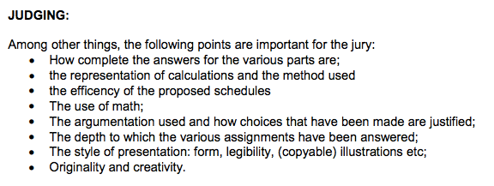

Фиг.2: Примерни критерии за оценяване на процеса и продукта

Насоки за преработка

Разработка на структурирана задача от учебник
Често не се налага да се започва от нулата, когато ни трябва задание с характеристиките на Mascil. Един лесен начин да се започне е със задача от учебник, формулирана в богат професионален контекст. Дейностите в този случай са свързани с типичния за учебниците стил –текстът е структуриран в голяма степен, раздробен е на подзадачи, дадени са подробни насоки и упътвания. Може да запазите контекста и да промените дейностите., като например зададете целта, опишете значима за учениците ситуация, която по естествен начин предизвиква задаване на въпроси. Алтернативно, може да започнете с автентичен професионален проблем, който обхваща този в учебника и го преработите в изследователски стил.

Свързване на задание в изследователски стил с трудовата сфера
Отправна точка за задание по Mascil може да е съществуващо задание в изследователски стил, което още не е поставено в професионален контекст.. В този случай е възможно да се добави контекстуална информация от трудовата сфера, да се формулират дейности за учениците, свързани с подобни автентични практики от тази сфера, да им се даде роля на професионалисти и да се определи подходящ продукт.

Насоки за преработка
- От структурирана задача в учебник – в задание в изследователски стил:
  - Потърсете съответен значим за учениците проблем в контекста и го вземете за отправна точка на преработката
  - Създайте възможности за учениците да се почувстват автори на проблеми и на стратегия за решаването му (евентуално повече от една стратегии)
  - Прескочете подзадачите и оставете учениците да планират или да се включат в планиране на изследването
  - Скицирайте един вид „скеле“ на изследователския процес (например урочен план с увод в проблемната ситуация и подкрепящи изследователски процес елементи)
  - Дайте насоки за крайното оценяване
- Свързване с трудовата сфера
  - Изследвайте контекста и се опитайте да го свържете с трудовата сфера
Забележка: Дайте си сметка, че не винаги е възможно да свържете една съществуваща задача с практики от трудовата сфера по автентичен начин
  - Помислете за представител на конкретна професия и дейност, които отговарят на заданието (като „гръбнак“ за преработка в в стила на Mascil
  - Използвайте инструменти и език от съответната професия, където и когато е възможно и направете връзка с използването в предметите (математик и/или природни науки)
  - Направете професионалната роля колкото се може по-конкретна
  - Определете продукт за специфична публика от трудовата сфера
- Стимулирайте сътрудничество и представяне на резултатите
  - Изисквайте продукти, които могат да се представят, обсъждат и споделят
  - Осигурете необходимост от колективна работа (например разпределяне на отговорностите)
  - Организирайте обратна връзка от съученици
Накрая, дайте си сметка за динамичната роля на заданието в учебния процес. Освен цели, свързани с усвояването на конкретно учебно съдържание, новото задание цели развиването на умения, свързани с един изследователски процес в професионален контекст. В някои случаи това може да стане за сметка на учебното съдържание; в други – може да предложи възможности за задълбочаване на знанията, свързани с това съдържание и до по-адекватно оценяване на способностите на учениците.

Примери

Пресмятане на индекса на телесното тегло
Този пример представя две версии на задание. Първата е структурирана и напътства учениците стъпка по стъпка как да открият формулата, по която работи калкулаторът. Допълнителните въпроси ви „спестяват мисленето. Във втората версия структурирането на заданието е отговорност на учениците.
Първа версия - структурирана
Пресмятане на индекса на телесното тегло
Този калкулатор в Интернет ви помага да пресметнете дали имате свръх тегло.
  - Фиксирайте височината на 2 м – много висок човек. Попълнете таблицата по-долу и начертайте графика на резултатите.
Тегло (кг)
Коефициент на телесното тегло (КТТ)
- Коя е най-голямата стойност на КТТ, за която някой е с тегло под нормата?
- Коя е най-малката стойност на КТТ, за която някой е с тегло над нормата?
- Ако удвоите теглото, какво става с КТТ?
- Може ли да формулирате правилото, по което се пресмята КТТ от теглото?
  - Фиксирайте теглото на 80 кг и варирайте височината.
- Когато удвоите височината, какво се случва с КТТ?
- Може ли да формулирате правилото, по което се пресмята КТТ от височината?
- Начертайте графика на отношението между височината и КТТ
Втора версия (отговорността за структуриране е на учениците)
Пресмятане на индекса на телесното тегло
Този калкулатор в Интернет ви помага да пресметнете дали имате свръх тегло. Какви стойности на индекса показват дали човек е по-слаб, по пълен от нормата или теглото му застрашава здравето му.
Изследвайте калкулатора и обяснете как изчислява коефициента в зависимост от височината и теглото.
Забележка за учениците: Ако въведете собствените си данни, не вземайте резултата прекалено сериозно! Той е предназначен за възрастни, които са спрели да растат и би дал грешни резултати за деца и тийнейджъри.

Концентрация на лекарство
Две версии на подобна задача показват как условието може да се преработи в подкрепа на изследователския подход и връзката с трудовата сфера. Втората версия не предлага под-въпроси, насочващи учениците към решението. Освен това, се изисква разработването на продукт (брошура), който е типичен за съответната професионална сфера. Брошурата може да бъде използвана от учениците, за да обсъдят и коментират резултатите от дейността си.
Структурирана версия  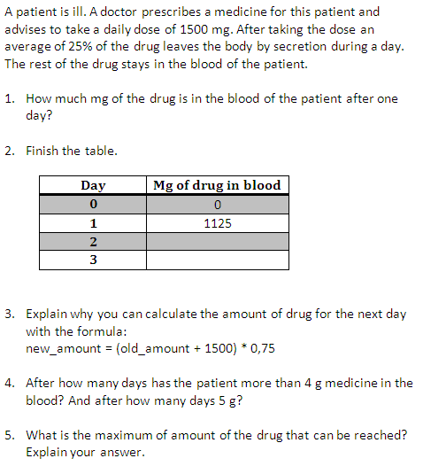 | Версията, представена в материалите на Mascil  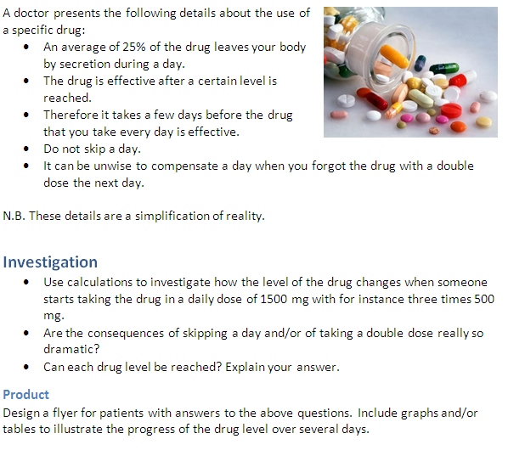
Структурирана версия (превод)
Лекар предписва на свой болен пациент лекарство, което да взема на дневни дози по 1500 mg. След поемането на всяка доза средно по 25% от лекарството се отделят от тялото във вид на секрет. Останалото лекарство се задържа в кръвта на пациента.
  - Колко mg от лекарството остават в кръвта на пациента след един ден?
  - Довършете таблицата.
Ден | Mg от лекарството в кръвта
1 | 1125
  - Обяснете защо може д изчислите количеството лекарство в кръвта на следващия ден по формулата:
Новото_количество = (старото_количество + 1500)*0.75
  - След колко дни пажиентът ще натрупа повече от 4 g лекарство в кръвта си? А след колко дни – 5g?
  - Колко е максималното количество в кръвта, което може да се достигне? Обяснете отговора си.
Версията, представена в материалите на Mascil (превод)
Лекар предписва на свой болен пациент лекарство и му дава следните обяснения:
- средно по 25% от лекарството се отделят от тялото във вид на секрет дневно
- лекарството почва да действа, след като се достигне определено равнище
- следователно са необходими няколко дни на натрупване, преди лекарството да почне да действа
- не пропускайте ден
NB – горните детайли са опростени в сравнени с действителността
Изследване
- Изследвайте с помощта на пресмятания как се изменя равнището на лекарството, ако някой започне с доза от 1500 g (3 по 500 g) дневно.
- Драматични ли са последствията, ако пациентът прескочи ден и/или удвои дозата на следващия ден.
- Може ли да се достигне произволно високо равнище в кръвта?
Продукт
Проектирайте брошура за пациенти, в която давате отговор на горните въпроси. Илюстрирайте с графики и/или таблици покачването на равнището на лекарството в кръвта след няколко дни.
Втората версия дава по-малко информация как учениците да достигнат до финалния продукт. Учителите трябва да обмислят предварително как да построят „скелета“ на изследователския процес. Примерен план за дейностите може да изглежда така:

Примерен план
Урок 1
10 мин.: Създайте групи, въведете проблема и работния план, разпределете задачите
10 мин.: учениците работят по групи върху заданието
10 мин: дискутирайте с целия клас дали всички групи имат идея как да започнат и как да продължат. Обменете стратегии и се уверете, че всеки има идея какво се очаква от него.
15. мин.: учениците работят по заданието, приключват с пресмятанията и подготвят „строителните блокчета“ за брошурата
Урок 2
20 мин.: учениците довършват брошурата
20 мин.: представяне на няколко примерни продукта
10 мин.: рефлексия върху заданието (и обмисляне на следващи стъпки)

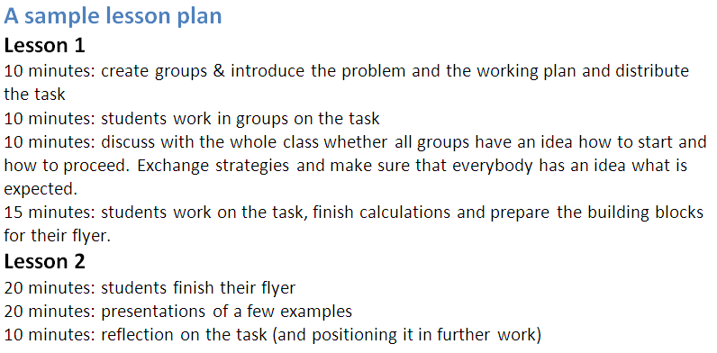

Солени разтвори
Този пример представя три версии на задание, които показват как структурираната версия на това задание може да се преработи във формат, който се придържа съм философията на изследователския подход. Това е постигнато чрез премахването на определени стъпки и окуражаване на учениците сами да решат каква апаратура да използват. Накрая, алтернативният увод към заданието показва как то може да бъде свързано с трудовата сфера чрез включването на практикум, добавянето на роля на практикуващ и изискване на ясен краен продукт.

Структурирана версия на заданието  „Солени Разтвори“ | Версия на заданието „Солени разтвори“, подкрепяща изследователския подход
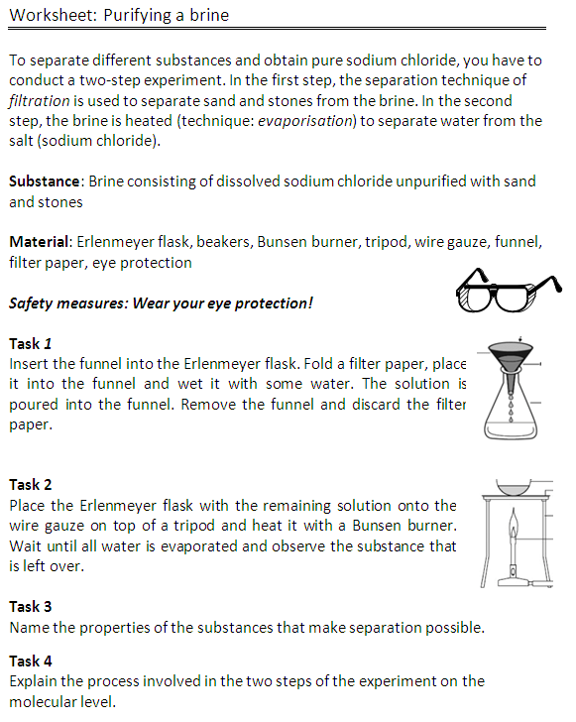 | 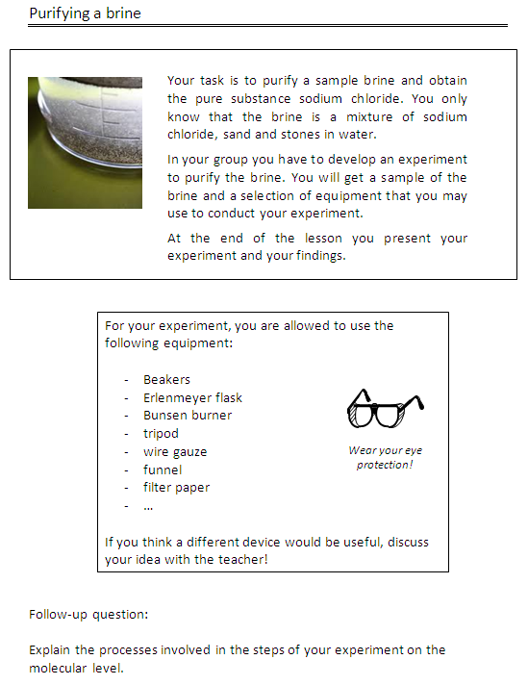

Пречистване на солен разтвор. Структурирана версия (превод).
За да отделите различните вещества и да получите чист натриев хлорид, трябва да проведете експеримент, който се състои от две фази. През първата фаза, техника наречена филтрация се използва, за да се отделят камъни и песъчинки от разтвора. През втората фаза се прилага изпаряване (вапоризация), при което разтворът се нагряава, за да се отдели водата от солта (натриев хлорид).

Вещества: Солен разтвор, който се състои от натриев хлорид разтворен във вода, който е замърсен с пясък и камъни.

Материали: Колба „Ерленмайер“, стъкленици, бунсенова горелка, триножник, метална мрежа, фуния, филтърна хартия, защитни очила.

Предпазни мерки: Носете защитните очила!

1ва стъпка. Сложете фунията в колбата. Сгънете филтърната хартия, сложете я фърху фунията и намокрете с вода. Излейте разтворът във фунията. Извадете фунията и изхвърлете филтърната хартия.

2ра стъпка. Сложете колбата „Еленмайер“ (с останалия разтвор) върху металната мрежа, поставена на триножника и използвайте бунсеновата горелка, за да я загреете. Изчакайте докато всичката вода се изпари и изследвайте веществото, което е останало в нея.

3та стъпка. Избройте свойствата на веществата които правят разделянето им възможно.

4та стъпка. Обяснете процесите от двете фази на експеримента на молекулярно ниво.

Пречистване на солен разтвор. Версията, представена в материалите на Mascil (превод).
Задачата ви е да пречистите солен разтвор, от който да получите натриев хлорид. Всичко, което знаете за разтвора е, че той е смес от вода, натриев хлорид, пясък и камъни.

Вашата група трябва да състави експеримент, чрез който да извлече солта от разтвора. Ще получите проба от разтвора и различни инструменти, които да използвате при експеримента си.

В края на часа ще представите експеримента си и резултатите от него.

Може да използвате следните инструменти за да проведете експеримента си:
- Колба „Ерленмайер“
- стъкленици
- бунсенова горелка
- триножник
- метална мрежа
- фуния
- филтърна хартия,

Носете защитни очила, за да предпазите очите си!

Ако смятате, че и друг вид приспособления ще са ви от полза, обсъдете това с учителя си.

Допълнителен въпрос: Обяснете главните процесите на експеримента на молекулярно ниво.

Увод в заданието Солени разтвори, което прави връзка с трудовата сфера
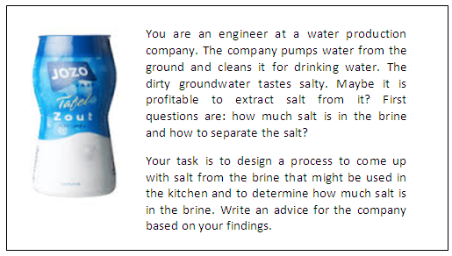

Вие сте инженер, в компания, свързана с производството на питейна вода. Компанията изпомпва подпочвени води и ги пречиства с цел да станат годни за пиене. Вкусът на конкретна подпочвена вода е солен. Може би тя е подходяща за извличане на солта от нея? Първият въпрос е: колко сол има в разтвора и как да извлечем солта от него?

Вашата задача е да проектирате процес, в резултат на който да бъде извлечена (за готварски цели) солта от разтвора и да определите концентрацията на солта в солената подпочвена вода. Дайте в писмен вид препоръки на компанията, като се аргументирате въз основа на изследванията си.

Формат за разработка на материали
Заданията трябва да бъдат в атрактивен стил и формат. Образец, разработен в рамките на работните пакети WP6/WP1 (Фиг. 3), ще бъде публикуван на сайта на официалния сайт на проекта, а българският му вариант – http://www.math.bas.bg/omi/mascil/.
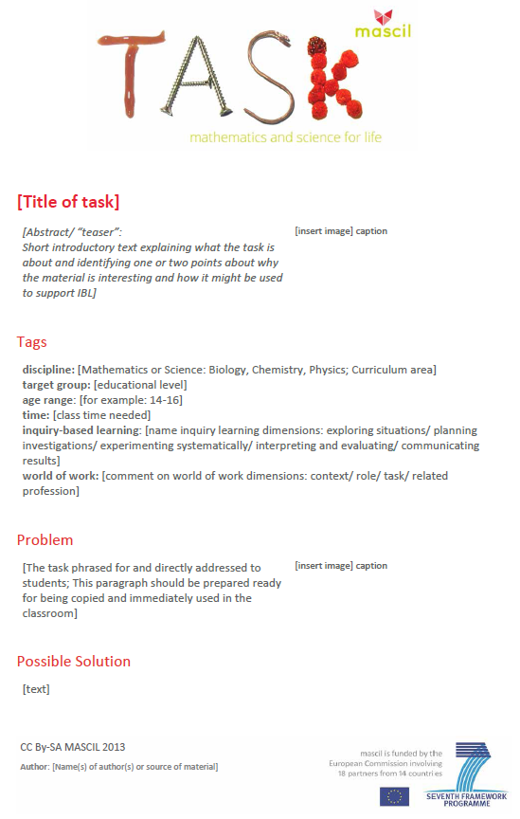
Фиг. 3: Примерен образец за разработка на задания по Mascil
Задание
Заглавие на заданието
Абстракт /предизвикателство
Опишете накратко за какво става дума в заданието и посочете защо е интересно от гледна точка на изследователския подход и с какво го подкрепя.
Вмъкнете картинка с надпис.
Основни характеристики
Дисциплина (математика, природни науки, информатика, ИТ; тема от учебното съдържание)
Целева група (равнище)
Възраст (например 14-16)
Време (урочни единици)
Изследователски подход (равнище – изследване на ситуация, планиране на проучването (изследването), систематизиране на експериментите, интерпретиране и оценяване, представяне на резултатите
Трудова сфера (коментари във връзка с различни параметри на тази сфера – контекст, роля, връзки с други професии
Проблем/задача
Формулировка на заданието така, както ще бъде дадено на учениците. Трябва да бъде готово за непосредствено използване в час.
Възможни решения
<текст>

Теоретическа обосновка
Първите секции са в подкрепа на учителите в ежедневната им практика. В настоящата секция показваме, че идеите, залегнали в изследователския подход в образованието и връзката му с трудовата сфера, се основават на задълбочени научни изследвания и намират реализация в колекцията от задания, разработени в рамките на проекта Mascil.
Изследователският подход в образованието (на английски IBL) се определя като индуктивен метод на обучение, при който учениците са в центъра на учебния процес и фокусът е върху тяхната креативност и сътрудничеството помежду им (Doorman, 2011).
Този подход цели да култивира у учениците поведение и дух на изследователи – качества, които ще бъдат жизнено-важни за тях, когато се изправят пред проблемите на динамично развиващото се и неясно бъдеще. Най-основното при изследователския подход е, че учениците придобиват активен стил на работа, в който те поставят въпроси и проблеми за решаване. Тези проблеми трябва да са реалистични и самите ученици изследват проблемните ситуации и оценяват получените резултати. Учебният процес се насочва с помощта на отворени въпроси и стратегии, които водят до повече от едно решение. Макар този модел на изследователския подход да е центриран около учениците, учебният процес се направлява от учителя и подходящи учебни материали (Hmelo-Silver, Duncan & Chinn, 2007).
Нашият модел не трябва да се смесва с ученето в минимално направляван откривателски стил, при което представя задачите и очаква учениците за изследват и откриват идеи сами (Kirschner, Sweller & Clark, 2006). Изследователският подход, който е обект на Mascil, очаква от учителите да бъдат проактивни: да подкрепят и насърчават учениците си, които се борят с проблема, да използват конструктивно техните предишни знания, да ги предизвикват с подходящи въпроси, да направляват дискусии в малки групи или в целия клас, да насърчават обсъждането на алтернативни гледни точки и да им помагат да правят връзки между идеите си(Crawford, 2000). Тези усилия са сериозни и не можем да очакваме, че учителите ще ги правят всеки час. Но посланието, което се надяваме учителите да прегърнат, е:
Не се налага да променяте всичко! Изследователският подход не е напълно различен от съществуващите образователни практики, но е съществена компонента на доброто образование.
Изследователският подход се оказва ефективен както в началното, така и в средното образование, тъй като повишава интереса на децата към ученето и техните постижения, а в същото време стимулира мотивацията на учителите (Rocard, 2007; Furtak, Seidel, Iverson & Briggs, 2012; Schroeder et al. 2007). Той мотивира и учениците и допринася за подобряване на резултатите от учебния процес. За да се подобри в още по-голяма степен ефектът от този подход и да се повиши значимостта на математиката и природните науки за учениците, заданията, разработени по Mascil, са формулирани в богат професионален контекст, за да се направи връзка между точните науки и трудовата сфера.
Научните изследвания подкрепят използването на професионален контекст в образованието по природни науки. Както се вижда в публикацията (Bennett, Lubben & Hogarth, 2007), такъв тип образование не понижава разбирането на явленията от страна на учениците и има съществена полза за отношението им към изучаваното в училище и за способностите им да решават проблеми в професионален контекст.
Трудовата сфера предлага контекст, който може да бъде представен като автентични практики, които Гилберт (Gilbert, 2006) смята за обещаващия образователен модел по природни науки (Prins, 2010; Dierdorp et al., 2010). В изследванията на редица автори, например (Ainley, Pratt & Hansen, 2006; Dierdorp, 2010; Mazereeuw, 2013) се демонстрира, че на работното място учениците разбират (върху основата на собствен опит) функционалността, целта и ползата от знанията, свързани с конкретна дисциплина. За да стане това обаче, важно е заданията да бъдат внимателно проектирани и да са в хармония с целите на учебното съдържание. В контекста на работата използването на точните науки се заражда от дейностите и заданията на работното място(Hoyles & Noss, 2010). Ето защо, учебните ресурси трябва да отразяват автентични практики и опитности, свързани с трудовата сфера.
И накрая, използването на богат професионален контекст изисква много от учителите. Те трябва да знанията и уменията си в конкретен професионален контекст и да направят връзка със съответните знания и умения от учебното съдържание по дадената тема.
master contextual knowledge and skills as well as connecting content-context Далеч сме от мисълта, че всеки урок може да бъде „потопен“ в професионален контекст, но отправната точка на Mascil, е че такъв контекст е важна съставна част от доброто образование.

Литература
National Research Council (1996). National science education standards. Washington D.C.: National Academy Press.
Ainley, J., Pratt, D., & Hansen, A. (2006). Connecting engagement and focus in pedagogic task design. British Educational Research Journal, 32(1), 23-38. doi: 10.1080/01411920500401971
Banchi, H., & Bell, R. (2007). The many levels of inquiry. Science and Children, 46(2), 26-29.
Bell, T., Urhahne, D., Schanze, S., & Ploetzner, R. (2010). Collaborative Inquiry Learning: Models, tools, and challenges. International Journal of Science Education, 32(3), 349-377.
Bennett, J., Lubben, F., & Hogarth, S. (2007). Bringing science to life: a synthesis of the research evidence on the effects of context-based and STS approaches to science teaching. Science Education, 91 (3), 347-370.
Colburn, A. (2000). An Inquiry Primer. Science Scope, 23, 42-44.
Crawford, B. A. (1999). Is it realistic to expect a preservice teacher to create an inquiry-based classroom? Journal of Science Teacher Education, 10(3), 175-199. doi: 10.1023/A:1009422728845
Csikszentmihalyi, M., & Schneider, B. (2000). Becoming adult: How teenagers prepare for work (Vol. First). New York: Basic Books.
Dierdorp, A., Bakker, A., Van Maanen, J., & Eijkelhof, H. M. C. (2010). Educational versions of authentic practices as contexts to teach statistical modeling. Paper presented at the ICOTS 8, Ljubljana, Slovenia.
Doorman, M. (2009). PRIMAS WP3 – Materials: Teaching and professional development materials for IBL (version 2). Netherlands: PRIMAS project.
Gilbert, J. (2006). On the nature of 'context' in chemical education. International Journal of Science Education, 28(9), 957-976.
Hakkarainen, K. (2003). Progressive inquiry in a computer‐supported biology class. Journal of Research in Science Teaching, 40(10), 1072-1088. doi: 10.1002/tea.10121
Hoyles, C., Noss, R., Kent, P., & Bakker, A. (2010). Improving mathematics at work: The need for techno-mathematical literacies. London: Routledge.
King, D., & Ritchie, S. M. (2012). Learning science through real-world contexts. In B. J. Fraser, K. Tobin & C. J. McRobbie (Eds.), Second International Handbook of Science Education (Vol. 24, pp. 69-79). Rotterdam: Springer Netherlands.
Kirschner, P., Sweller, J., & Clark, R. E. (2006). Why minimal guidance during instruction does not work: an analysis of the failure of constructivist, discovery, problem-based, experiential, and inquiry-based teaching. Educational Psychologist, 41(2), 75-86.
Louca, L. T. S. M., & Tzialli, D. (2010). Implementing a Lesson Plan Vs. Attending to Student Inquiry: The Struggle of a Student-Teacher During Teaching Science. International Society of the Learning Sciences, 1, 604-611.
Mazereeuw, M. (2013). The functionality of biological knowledge in the workplace. Integrating school and workplace learning about reproduction. Utrecht University, Utrecht. Retrieved from http://www.fisme.science.uu.nl/toepassingen/20080 (FIsme Scientific Library 80).
Prins, G. T., Bulte, A. M. W., Driel, van, J. H., & Pilot, A. (2008).Selection of Authentic modelling practices as contexts for chemistry education. International Journal of Science Education, 30(14), 1867-1890.
Prins, G. T. (2010). Teaching and learning of modelling in chemistry education. Authentic practices as contexts for learning. Utrecht University, Utrecht. Retrieved from http://www.fisme.science.uu.nl/toepassingen/20063/ (FIsme Scientific Library 63)
Rocard, M. (2007). Science Education Now: A Renewed Pedagogy for the Future of Europe (pp. 20). Brussel: High Level Group on Science Education, Directorate General for Research, Science, Economy and Science, European Commission.
Roth, W.-M. (1997). Graphing: Cognitive ability or practice? Science Education, 81(1), 91-106. doi: 10.1002/(SICI)1098-237X(199701)81:1<91::AID-SCE5>3.0.CO;2-X
Roth, W.M., van Eijck, M., Reis, G., & Hsu, P.L. (2008). Authentic science revisited: In praise of diversity, heterogeneity, hybridity. Rotterdam: Sense publishers.
Teichler, U. (1999). Higher education policy and the world of work: Changing conditions and challenges. Higher Education Policy, 12(4), 285-312. doi: 10.1016/S0952-8733(99)00019-7.

По-детайлно описание може да се намери на уебсайта на Мascil.
Source: http://www.primas-project.eu/artikel/en/1044/Tackling+unstructured+problems/
Source: http://www.primas-project.eu/artikel/en/1260/Student-led+inquiry/
Това е свързано с характеристиката This relates to the characteristic ‘stimulation, collaboration and communication’ that is discussed in the previous paragraph.
Копирано от заданието 'Container logistics' от проекта Мascil problem: http://www.fisme.science.uu.nl/toepassingen/00810/
Задания от този тип може да намерите на сайта на проекта PRIMAS www.primas-project.eu
Материалът е разработен в рамките на проекта PRIMAS: http://www.primas-project.eu/artikel/en/1044/Tackling+unstructured+problems/
От заданието по Мascil ‘Drug Concentration' www.fisme.science.uu.nl/toepassingen/22038
От заданието по Мascil ‘Brines’: www.fisme.science.uu.nl/toepassingen/28121/
Виж 3.1 на сайта на проекта: www.mascil-project.eu

